**Методическая разработка**

**Тема: «Состязание здоровячков»**

**ЦЕЛИ и ЗАДАЧИ:**

1. Пропаганда здорового образа жизни.
2. Развитие личности ребёнка на основе овладения физической культурой.
3. Воспитание чувства коллективизма, товарищества, взаимовыручки, творческого мышления.
4. Создание благоприятного эмоционального фона при активном участии педагогов и обучающихся.
5. Укрепление дружбы между детьми.

**Инвентарь:**4 подноса,4 полотенца,воздушные шары,аскетбольные мячи,4 скакалки,4 обруча,кубики,4 ведра

**Место проведения:** Спортивный зал школы.

**Дата проведения:**

**Время проведения:**40 минут

**Организационный момент.**Построение команд, каждый класс рассчитывается на 1-4, после расчета дети строятся по своим командам.

**Ход мероприятия:**

***Ведущий:*** Итак, мы начинаем самую весёлую из всех спортивных и самую спортивную из всех весёлых игр – «Состязание здоровячков» . И наш спортивный зал превращается в весёлый стадион! Участники соревнований будут состязаться в силе, ловкости, смекалке, быстроте!

Пусть праздник будет ярким и веселым!

Пусть в результате дружба победит.

В большом, спортивном зале нашей школы

Спортивная клятва сегодня зазвучит!

Итак, вы готовы? Прошу приготовится.

Торжественно клянемся участвовать в этих состязаниях, соблюдая правила, по которым они проходят, и уважая соперников…

**Дети:** Клянемся!

Клянемся бежать только в указанном направлении- шаг вправо,шаг влево считается попыткой к бегству…

**Дети:**Клянемся!

Клянемся передвигаться только на тех конечностях,на которых разрешают правила..

**Дети:**Клянемся!

Клянемся соблюдать олимпийский девиз: «Быстрее,выше,сильнее!»,что значит:быстрее ветра не бежать, сильнее соперника судью не бить, выше крыши не прыгать…

**Дети:** Клянемся!

Клянемся использовать спортивный инвентарь строго по назначению- гирями более 16 кг в соперников не кидаться…

**Дети:** Клянемся!

Клянемся громче болельщиков не кричать, кроссовками не бросать…

**Дети:** Клянемся!

Клянемся соревноваться в истинно спортивном духе во славу спорта и во имя чести своей команды…

**Дети:** Клянемся!

***Ведущий:*** Пришло время познакомиться с участниками праздника.

***Представление команд*** (название, девиз)

***Ведущий:***

Спорт - это счастье, здоровье и смех,

Спорт – это радость и в жизни успех.

Вместе шагаем, нам с ним по пути,

Главное в спорте здоровым к победе прийти.

Будь то гимнастика или футбол,

Теннис, хоккей, баскетбол, волейбол.

Легкой победы в борьбе ты не жди,

Но до нее постарайся дойти!

***Ведущий:***Итак, с командами познакомились, напутствие услышали – пора начинать соревнование.

*1 эстафета.***«Официанты».** Участники эстафеты должны пронести воздушный шар на подносе и полотенце на согнутой руке до ориентира и обратно,передав эстафету следующему игроку.

*2 эстафета.***«БЕГ наоборот».**

Бежать спиной вперёд и с помощью палки катить мяч до ограничительного знака и обратно.

*3 эстафета.* **«Бег с тремя мячами»**

На линии старта первый участник эстафеты берет сразу 3 мяча и, по сигналу ведущего, бежит с ним до ориентира. Оставляет их там, бежит обратно и передает эстафету.

Тот должен доставить мячи обратно к линии старта. и так далее.

*4 эстафета***“Сиамские близнецы”**

Участвуют одновременно по 2 человека от команды. Они встают лицом друг к другу, кладут руки друг другу на плечи.Им на руки кладется мяч.Таким образом участникам надо добраться до ориентира и вернуться обратно,не потеряв мяч,и передать эстафету следующей паре.

*5 эстафета.***«Найди пару».**

**У** всех игроков нужно собрать по оному ботинку и сложить в большой мешок: у каждой команды- свой.Учасники команд по очереди бегут к мешку,ищут свой.

*6 эстафета.***«Мачеха и Золушка».**

Участники команд чередуются - «Мачеха», «Золушка» берет ведро с шариками и бежит вперед, высыпает шарики и возвращается обратно, передает ведро «Золушке». «Золушка» должна собрать «мусор». И так далее.

*7 эстафета.* **«Веселый футбол»**

Провести мяч (футбольный мяч) ногой, обводя кегли, до ориентира, обратно бегом, мяч в руках.

*8 эстафета.***«Финишная”.**

Добежать до противоположной стороны зала, взять 1 лист с буквой и вернуться обратно. Эстафета считается законченной, когда команда выстроилась, держа перед собой составленное предложение.

*Использованные слова:****Мы за здоровый образ жизни!***

***Ведущий:*** Вот и закончился наше состязание. Все участники команд показали свою ловкость, силу, быстроту. А главное – получили заряд бодрости и массу положительных эмоций!

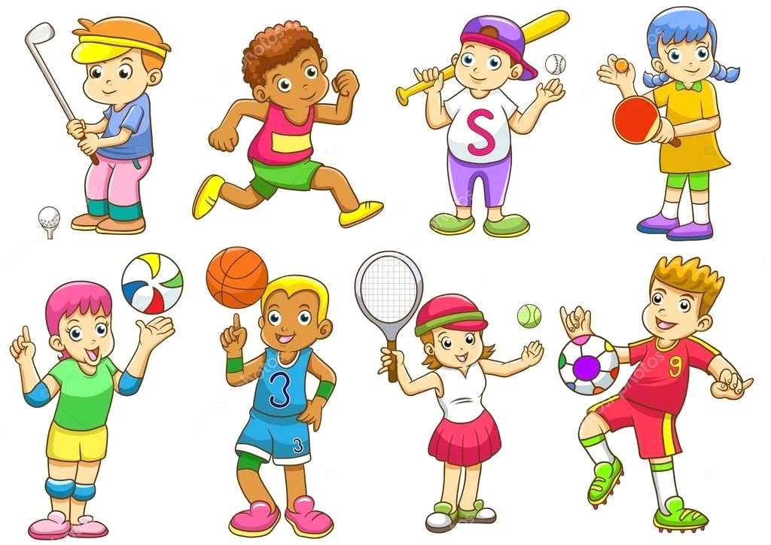

Подготовили и провели

учителя начальных классов:

Чугаевская О.А.

Смагулова А.Ж.

Кривошеина М.Ю.

Савервальд И.К.

2019-2020 уч.г.